Page | Activity | Answers
p.2 | Think Ahead | 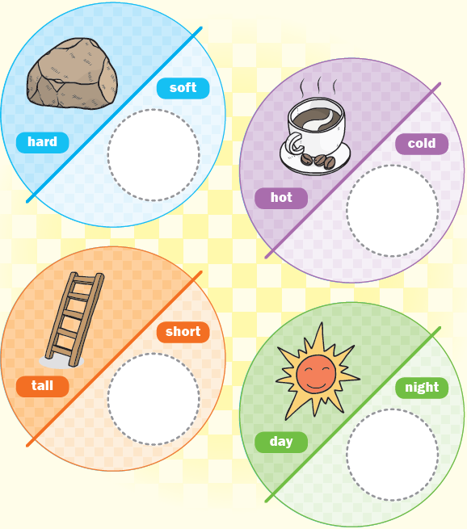  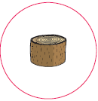
p.3 | Sound Patterns | 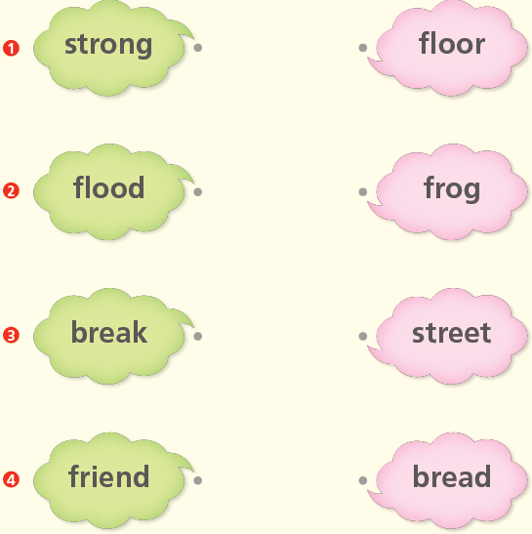
pp.4~5 | Words to Know | A.  1) together  2) careful  3) flood  4) fun
B.
1) have
2) fun
3) break
4) sad
pp.6~7 | Meet the Characters | A.  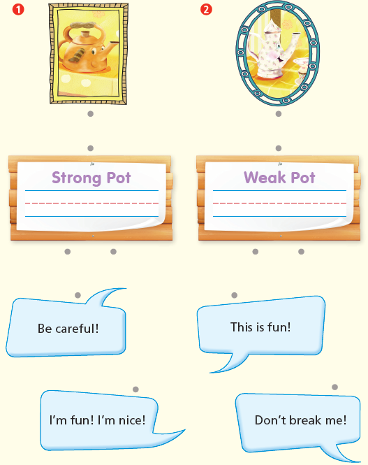
B.
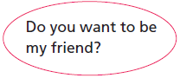
1)

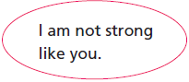
2)

pp.8~11 | Comprehension | A.  1) T  2) T  3) F  4) F
B.
1) A flood
2) In the water
3) The strong
4) They are careful together.
C.
1) strong, pots
2) water, weak
D.
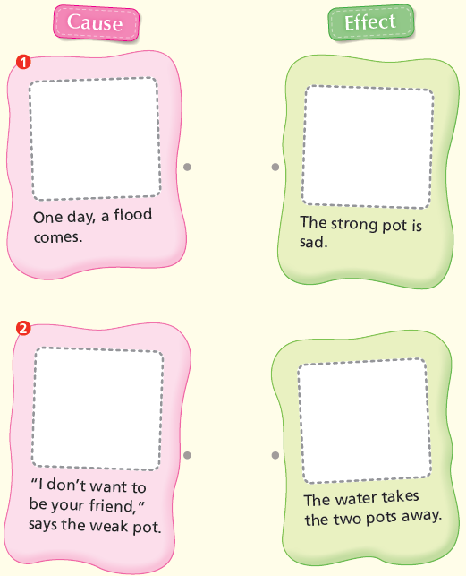

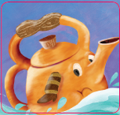
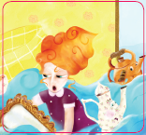

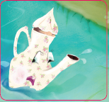
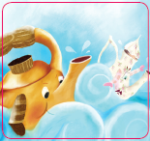

pp.12~13 | Review Quiz | A.  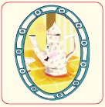  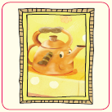  1) 2)
B.
1) flood
2) together
3) fun
4) careful
 |  | C.
D.
1) a
2) a

E.
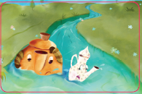
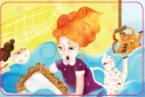
1) 2)

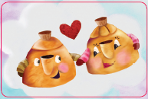
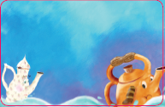
3) 4)

p.15 | Book Report | <Lesson>  good

